我院举办2016-2017年度住院医师规培学员

理论考核
次 160 点击 2017年04月27日 15:30 卢迎娟
【邱峰 文/摄】为了强化我院住培学员基础医学理论、专业基本知识、基本技能理论，进一步提升业务能力水平，4月24日至25日，我院在临床技能中心开展了全院住培学员理论知识考核，胡志坚副院长、曾泉科长带队巡考。
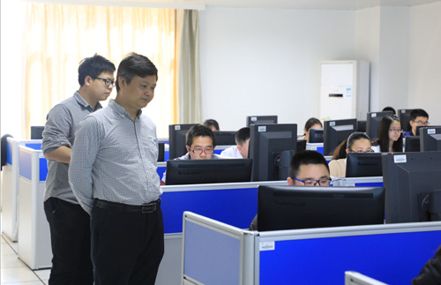
本次考核采用机试方式，考前与各基地学员进行了沟通并详细安排了考试时间，以保证到考率，整场考核的考务分工明确，秩序井然，纪律良好。理论考试为期两天，我院22个专业基地两百余名住培学员全部参加，考试成绩将计入个人年度考核。
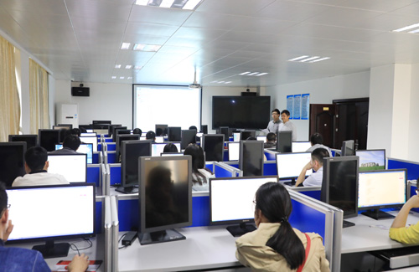
理论考试是我院加强医疗质量考核、提高技能水平的一项长效机制，借此巩固住培学员的基本业务技能，积极营造良好的学习氛围，促进医技水平和职业素质的提升，实现以考促学目的。

